20/01/2026

Ali AL-ZUBAIDI

HAUTE ECOLE DE LA PROVINCE DE LIEGE

Rapport– Microcontrôleurs

Table des matières :

Laboratoire 1 : 4

1. Introduction : 4

2. Matériel et câblage 5

I. Matériel utilisé : 5

II. Schéma de câblage du bouton poussoir : 6

3. Exercices sur les GPIO : 7

I. Changement d’état de la LED par polling avec les instructions Arduino : 7

II. Changement d’état de la LED par interruption avec les instructions Arduino : 8

III. Changement d’état de la LED par accès direct aux registres (polling) : 10

4. Temporisation de la LED : 15

I. Temporisation avec la fonction delay() : 15

II. Temporisation avec la fonction millis() : 16

III. Temporisation avec millis() et accès aux registres : 17

5. Questions d’analyse 17

I. Différence entre les registres EICRA et EICRB : 17

II. Choix du vecteur d’interruption INT4_vect : 17

III. Utilisation du mot-clé volatile : 17

IV. Rôle de l’instruction sei() : 18

V. Explication de la fonction millis() : 18

VI. Analyse des opérateurs bit à bit (&, |, ~, <<, ^) : 18

6. Lien avec le matériel : 21

I. Identification des ports et bits associés aux pins 2 et 13 : 21

II. Rôle de la résistance de pull-up externe : 21

7. Lien avec la datasheet de l’ATmega2560 21

I. Table des vecteurs d’interruption : 21

II. Configuration des registres EICRB et EIMSK : 22

III. Configuration des registres DDRx et PORTx : 22

IV. Rôle des bits ISC4x pour l’interruption INT4 : 23

Laboratoire 2 : 24

1. Informations théoriques : 24

I. Présentation du Timer 1 de l’ATmega2560 : 24

II. Modes de fonctionnement du Timer 1 (Normal et CTC) : 24

III. Notion de prescaler et fréquence d’horloge : 25

2. Clignotement d’une LED avec le Timer 1 : 26

I. Mode normal par polling : 26

II. Mode CTC par polling : 28

III. Mode normal par interruption : 29

IV. Mode CTC par interruption : 30

3. Génération d’un signal d’horloge à 100 kHz : 30

I. Principe de génération du signal : 30

II. Configuration du Timer 1 : 30

III. Mesure et vérification à l’oscilloscope : 30

4. Génération d’un signal PWM : 30

I. Principe du PWM : 30

II. Utilisation de la fonction analogWrite() : 30

III. Variation du duty cycle en boucle : 30

IV. Observation du signal PWM à l’oscilloscope : 30

5. Filtre passe-bas RC : 30

I. Principe du filtrage RC : 30

II. Conversion du PWM en tension continue : 30

III. Vérification expérimentale à l’oscilloscope : 30

6. Questions d’analyse : 31

I. Configuration des registres TCCR1A et TCCR1B : 31

II. Rôle du prescaler : 31

III. Calcul de la valeur du registre TCNT1 : 31

IV. Différences entre le mode normal et le mode CTC : 31

V. Gestion des flags TOV1 et OCF1A : 31

VI. Rôle des vecteurs d’interruption TIMER1_OVF_vect et TIMER1_COMPA_vect : 31

VII. Rôle du registre TIMSK1 : 31

7. Lien avec la datasheet de l’ATmega2560 : 31

I. Description des registres TCCR1A, TCCR1B, TCNT1, OCR1A et TIMSK1 : 31

II. Table des vecteurs d’interruption liés au Timer 1 : 31

III. Configuration du mode CTC : 31

Laboratoire 3 : 32

# Laboratoire 1 :

## Introduction :

Ce premier laboratoire a pour but de présenter la programmation d’un microcontrôleur à travers différents exercices afin de comprendre le fonctionnement des ports **GPIO**[1]. Ces exercices sont réalisés sur une carte **Arduino Mega** et utilisent des instructions **Arduino** **de** **haut niveau** [2]et des instructions d’accès direct aux registres du microcontrôleur.

Le laboratoire est basé sur la commande d’une **LED** et la lecture de l’état d’un **bouton poussoir**. Plusieurs manières de programmation sont utilisées, notamment la lecture du bouton par **polling** [3]ainsi par **interruptions**[4].

Les notions de temporisation sont également abordées à l’aide des **fonctions delay()** et **millis().** Ces fonctions permettent de voir la différence entre une exécution **bloquante** [5]et une exécution **non bloquante** [6]du programme.

## Matériel et câblage

### Matériel utilisé :

Le matériel :

* Une carte **Arduino Mega 2560**
* Un **bouton poussoir**
* Une **résistance de pull-up externe (10K)**
* La **LED intégrée** à la carte Arduino Mega (pin 13)
* Des **fils de connexion**
* Un **ordinateur** avec **IDE** de **l’Arduino** installé

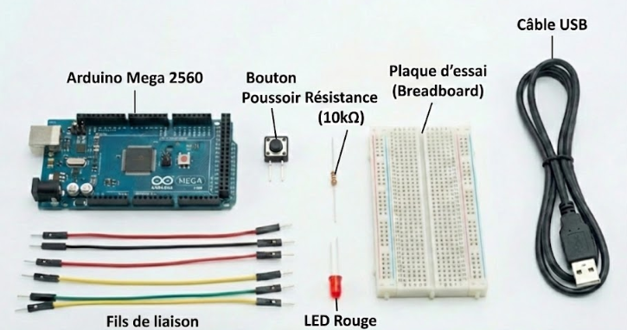

Figure Ensemble du matériel nécessaire

### Une image contenant texte, écriture manuscrite, Police, ligneSchéma de câblage du bouton poussoir :

Figure Schéma électrique du branchement d'un bouton-poussoir

## Exercices sur les GPIO :

### Changement d’état de la LED par polling avec les instructions Arduino :

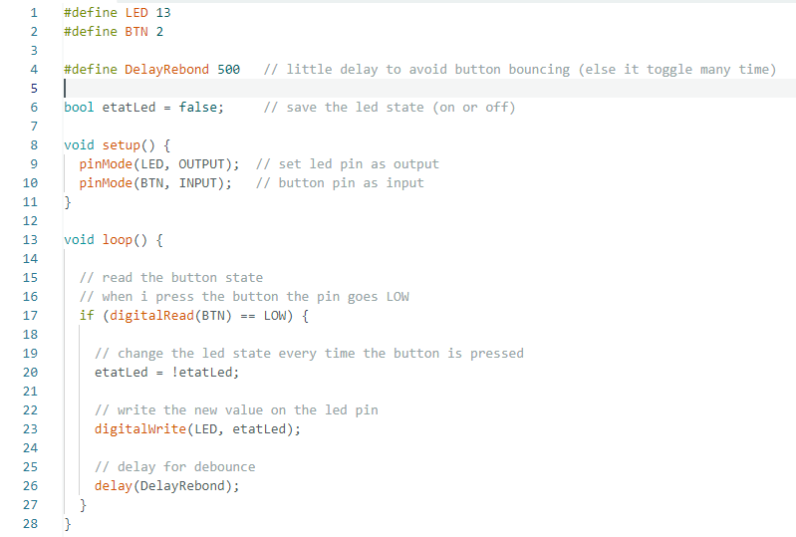

Figure Code source (Polling)

Dans cette partie, le changement d’état de la LED est réalisé à l’aide des instructions Arduino de haut niveau, en utilisant une méthode de **polling**. Le programme lit en permanence l’état du bouton poussoir à l’intérieur de la fonction **loop()** à l’aide de la fonction **digitalRead()**. Lorsque le bouton est pressé, l’entrée numérique passe à l’état logique bas (LOW).

À chaque détection d’un appui sur le bouton, l’état de la **LED** est inversé à l’aide de la variable **etatLed,** et de La fonction **digitalWrite()**, qui permet d’appliquer ce nouvel état à la LED connectée à la broche 13 de la carte. Un délai est ajouté après chaque appui afin de limiter les effets du rebond.

### Changement d’état de la LED par interruption avec les instructions Arduino :

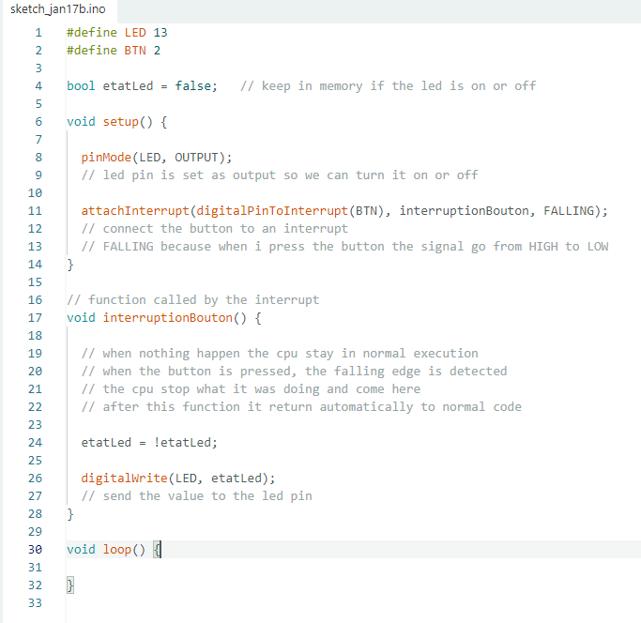

Figure Code changement état led via interruptio

Dans cette partie, le changement d’état de la **LED** est réalisé à l’aide d’une **interruption externe**, en utilisant les instructions **Arduino de haut niveau**. Contrairement à la méthode précédente basée sur le polling, le microcontrôleur ne lit plus en permanence l’état du bouton poussoir. L’événement est détecté automatiquement lors de l’appui sur le bouton.

L’interruption est configurée à l’aide de la fonction **attachInterrupt(),** qui permet d’associer une broche à une fonction d’interruption. Cette fonction propose plusieurs **modes de déclenchement**, tels que **LOW, CHANGE, RISING et FALLING,** en fonction du type d’événement que l’on souhaite détecter. Dans le cadre de ce laboratoire, le mode **FALLING** est utilisé afin de détecter un état bas sur le pin 2. En effet, cette broche est maintenue à l’état logique haut par défaut grâce à la **résistance de pull-up externe**, et donc l’appui sur le bouton poussoir provoque un passage de l’état haut (HIGH) à l’état bas (LOW).

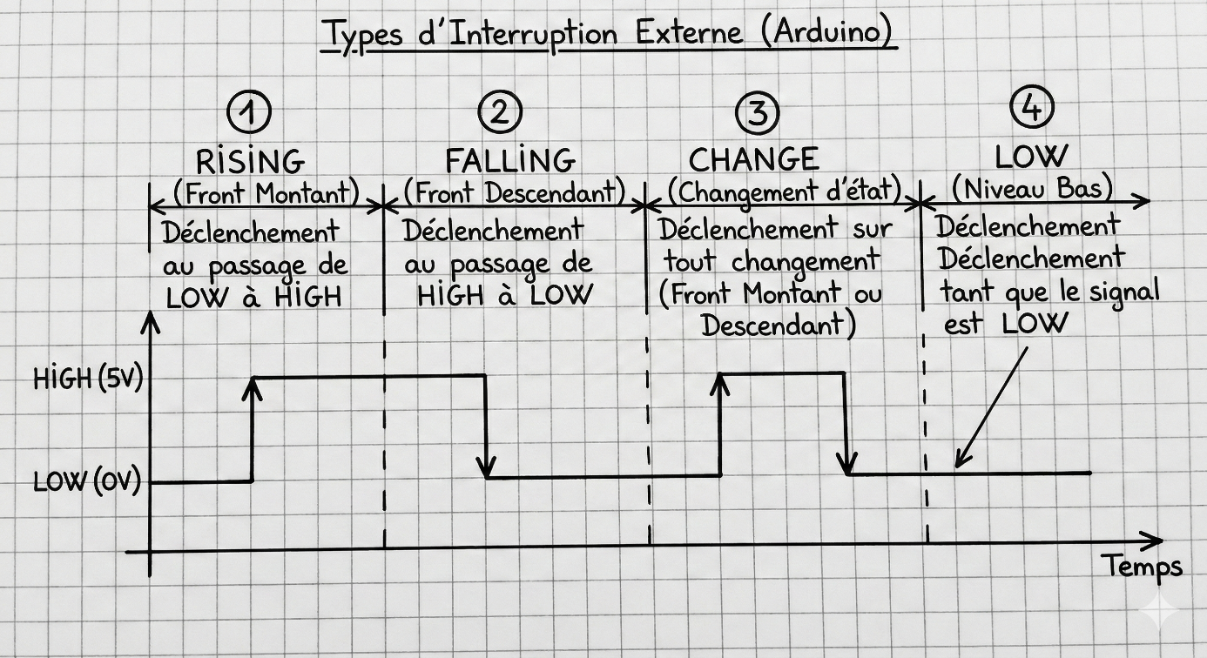

Figure Mode d'interruption possible

Sur la carte **Arduino Mega**, seules certaines broches peuvent être utilisées pour les interruptions externes. Il s’agit des broches **2, 3, 18, 19, 20 et 21**, qui correspondent respectivement aux interruptions **INT4, INT5, INT3, INT2, INT1 et INT0** du microcontrôleur **ATmega2560**.

Lorsqu’un appui sur le bouton est détecté sur **le pin 2 (INT 4),** la fonction d’interruption associée est immédiatement exécutée. À l’intérieur de cette fonction, l’état de la **LED** est inversé, ce qui provoque son allumage ou son extinction à chaque appui sur le bouton.

### Changement d’état de la LED par accès direct aux registres (polling) :

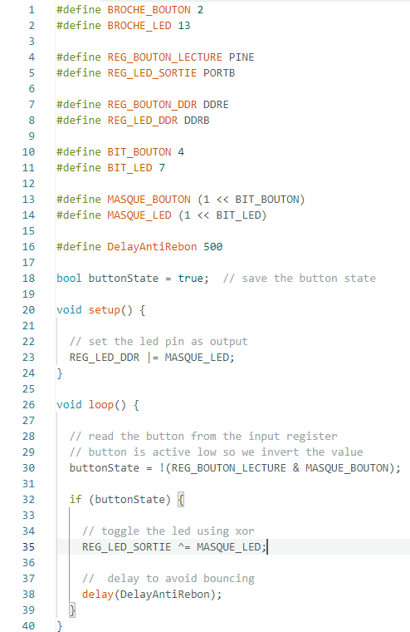

Figure basculement de la LED par manipulation des registres

Dans cette partie, le changement d’état de la **LED** est réalisé par **accès direct aux registres d’entrées/sorties** du microcontrôleur, en utilisant la méthode de **polling,** , sans fonctions Arduino de haut niveau.

La **LED** intégrée à la carte Arduino Mega est connectée à la **broche 13**, au **bit PB7 du port B**. Cette broche est configurée en sortie en positionnant le bit correspondant dans le registre de direction **DDRB**. Cette opération est réalisée à l’aide d’un **masque binaire**, créé par l’expression **(1 << BIT_LED)**. En utilisant l’opérateur de décalage à gauche **<<** afin de placer un unique bit à 1 à la position à la LED, tous les autres bits restant à 0. Ensuite, l’opérateur **OU binaire** **(|)** est utilisé pour mettre un bit à **1** sans affecter les autres bits du registre. Ainsi, l’instruction utilisant **DDRB |= MASQUE_LED** configure uniquement la broche **PB7** en sortie.

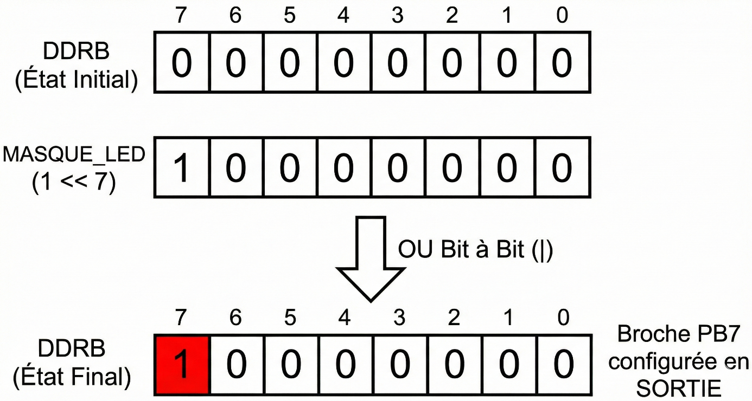

Figure Mise de la led en sortie par registre

Le bouton poussoir est connecté à la **broche 2** de l’Arduino Mega, associée au **bit PE4 du port E**. Son état est lu à l’aide du registre **PINE**. Le bouton étant câblé avec une **résistance de pull-up externe**, l’entrée est maintenue à l’état logique haut (HIGH) lorsque le bouton est au repos, et passe à l’état logique bas (LOW) lors d’un appui.

La lecture du bouton est effectuée par l’opération **REG_BOUTON_LECTURE & MASQUE_BOUTON**. L’opérateur **ET binaire** **(&)** permet d’isoler uniquement le bit correspondant au bouton.

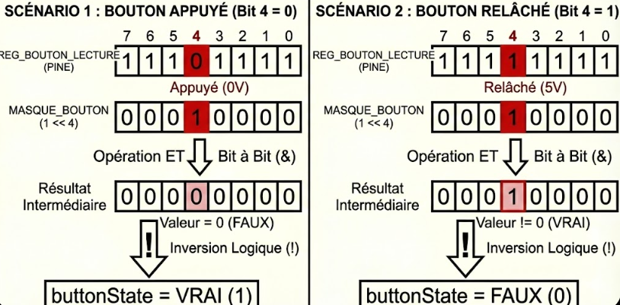

Figure déterminer l'état du bouton par registre

L’état logique obtenu est ensuite inversé. Cette inversion est nécessaire car le bouton est **actif à l’état bas** : lorsque le bouton est pressé, le bit vaut 0.

Lorsque l’appui sur le bouton est détecté, l’état de la LED est modifié à l’aide de l’opérateur **XOR** **(^)** appliqué au registre **PORTB**. L’instruction **PORTB ^= MASQUE_LED** inverse uniquement le bit correspondant à la LED : si la LED était éteinte, elle s’allume, et inversement.

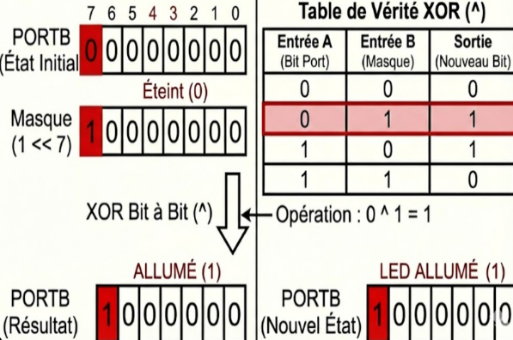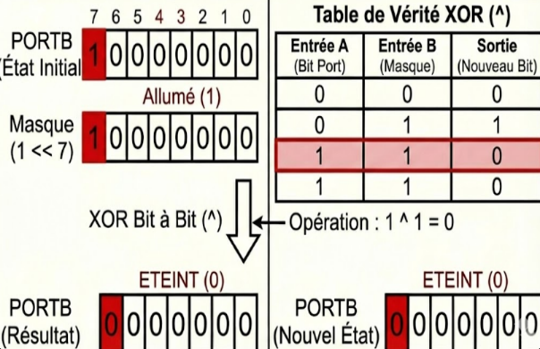 **Allumer** : **Eteint :**

Figure Opération XOR Eteindre Led

Figure Opération XOR allumer Led

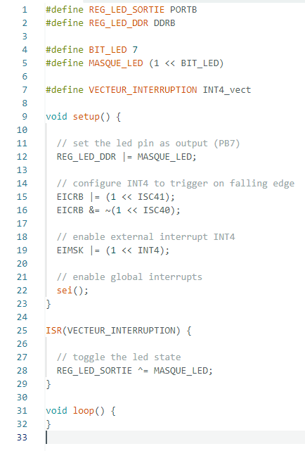Changement d’état de la LED par accès direct aux registres et interruption :

Figure Changer état led avec interruption et registre

Dans cette partie, le changement d’état de la **LED** est réalisé à l’aide d’une **interruption externe**, en accédant directement aux registres du microcontrôleur.

L’interruption utilisée est l’interruption externe **INT4**, associée au vecteur **INT4_vect**. Sur le microcontrôleur **ATmega2560**, les interruptions externes sont réparties en deux groupes. les interruptions **INT0 à INT3** sont configurées à l’aide du registre **EICRA** (External Interrupt Control Register A), tandis que les interruptions **INT4 à INT7** sont configurées à l’aide du registre **EICRB** (External Interrupt Control Register B). Le bouton poussoir est connecté à la broche associée à **INT4**, la configuration de l’interruption doit donc être réalisée via le registre **EICRB**.

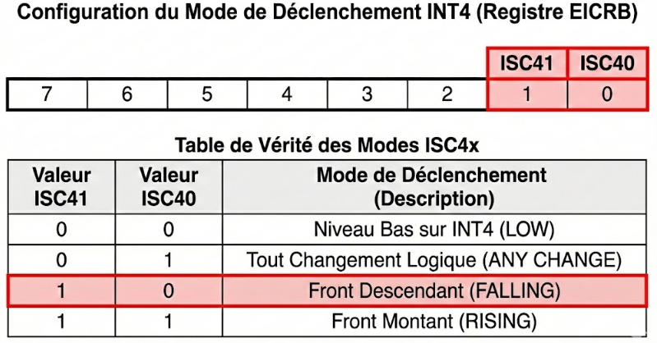Le mode de déclenchement de l’interruption est défini à l’aide des bits **ISC41** et **ISC40**, présents dans le registre **EICRB**. Ces bits permettent de sélectionner la condition sur la broche d’entrée qui provoque le déclenchement de l’interruption. Dans ce code, l’interruption est configurée pour se déclencher sur un **front descendant (FALLING)**

Figure Table de vérite de ISC4x

L’activation de l’interruption **INT4** est réalisée à l’aide du registre **EIMSK** (External Interrupt Mask Register).

L’instruction **sei()** est ensuite utilisée afin d’autoriser les interruptions globales. Lorsque l’interruption **INT4** est déclenchée, le microcontrôleur interrompt l’exécution normale du programme et exécute la routine l’interruption du vecteur **INT4_vect**, qui se charge d’inversé l’état de la **LED**.



Figure Schéma des pins de l'atmega

## Temporisation de la LED :

### Temporisation avec la fonction delay() :

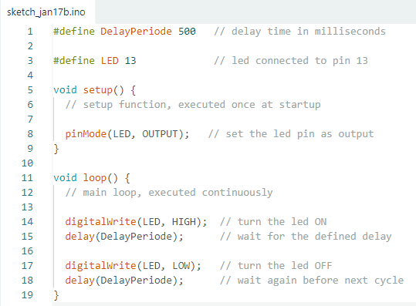

Figure Clignotement led avec delay

Dans cette partie. la broche **13** de la carte est configurée comme sortie à l’aide de la fonction **pinMode**() dans la fonction **setup**().Ensuite, dans la fonction **loop**(), la LED est d’abord mise à l’état haut à l’aide de la fonction **digitalWrite**(). Le programme est ensuite mis en pause pendant une durée définie par la valeur de **DelayPeriode**, en millisecondes. Une fois le délay terminé, la LED est mise à l’état logique bas, suivie d’un nouveau délai de même durée.

### Temporisation avec la fonction millis() :

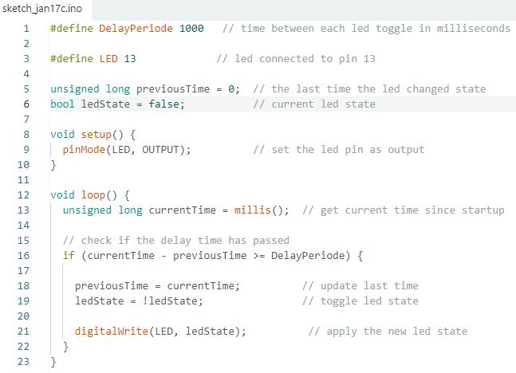

Figure Clignoter led avec millis sans registre

Dans cette partie, le clignotement de la LED est réalisé à l’aide de la fonction **millis**(),la LED est connectée à la broche 13 de la carte Arduino Mega et est configurée comme sortie dans la fonction **setup**() à l’aide de la fonction **pinMode**(). Deux variables sont utilisées pour gérer la temps : **previousTime**, qui mémorise le dernier instant où l’état de la LED a changé, et **ledState**, qui stocke l’état actuel de la LED (allumée ou éteinte).

Dans la fonction **loop**(), la fonction **millis**() est appelée afin d’obtenir le temps écoulé depuis le démarrage du programme, en millisecondes. La différence entre le temps actuelle, et la valeur mémorisée dans **previousTime** est ensuite calculée. Lorsque cette différence devient supérieure ou égale à la période définie par **DelayPeriode**, cela signifie que la durée souhaitée s’est écoulée.

Lorsque cette condition est remplie, la variable **previousTime** est mise à jour avec la valeur du temps afin de préparer le prochain cycle. L’état de la LED est ensuite inversé, puis appliqué à la broche de sortie à l’aide de la fonction **digitalWrite**().

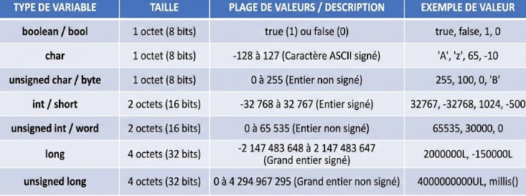

Figure Les variables

### Temporisation avec millis() et accès aux registres :

Dans cette partie, le clignotement de la **LED** avec la fonction **millis**(), et avec un **accès direct aux registres** du microcontrôleur.

La fonction **millis**() est utilisée afin d’obtenir le temps écoulé depuis le démarrage du programme. La différence entre le temps courant et la dernière valeur mémorisée est comparée à une période définie. Lorsque cette durée est atteinte, l’état de la **LED** est inversé en modifiant le registre **PORTB** à l’aide d’un XOR.

## Questions d’analyse

### Différence entre les registres EICRA et EICRB :

Le microcontrôleur **ATmega2560** utilise deux registres pour configurer les interruptions externes. Le registre **EICRA** permet de configurer les interruptions **INT0 à INT3**, tandis que le registre **EICRB** est utilisé pour configurer les interruptions **INT4 à INT7**.

### Choix du vecteur d’interruption INT4_vect :

Le vecteur **INT4_vect** est utilisé car le bouton poussoir est connecté à une broche associée à l’interruption externe **INT4** (**PE4**). Chaque interruption externe possède son propre vecteur, qui détermine quelle routine d’interruption est exécutée lorsque l’événement se produit.

### Utilisation du mot-clé volatile :

Le mot-clé volatile pour déclarer une variable signifie qu’elle peut être modifiée en dehors du flux normal du programme, par exemple dans une routine d’interruption. Il indique au compilateur de ne pas optimiser l’accès à cette variable, garantissant ainsi que sa valeur est toujours relue en mémoire.

### Rôle de l’instruction sei() :

L’instruction **sei**() permet d’activer les interruptions globales du microcontrôleur. Sans cette instruction, même si les interruptions sont correctement configurées dans les registres **EICRA/EICRB et EIMSK**, aucune interruption ne sera prise en compte par le microcontrôleur.

### Explication de la fonction millis() :

La fonction **millis**() retourne le nombre de millisecondes actuelle depuis le démarrage du programme. Elle permet de gérer des delay **non bloquantes**, en comparant le temps courant à une valeur mémorisée.

### Analyse des opérateurs bit à bit (&, |, ~, <<, ^) :

Les opérateurs bit à bit sont utilisés pour manipuler les bits des registres. Voici un exemple de ce que réalise chaque opération :

* **ET (&) :**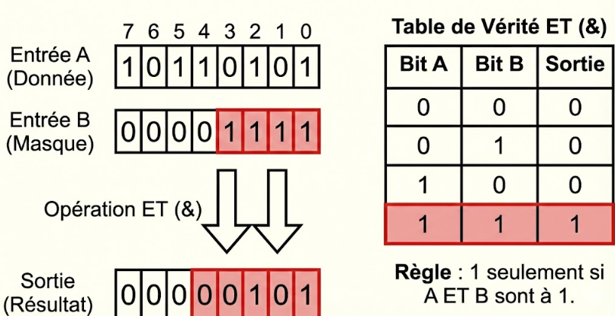

Figure Opération ET

* **OU (|) :** 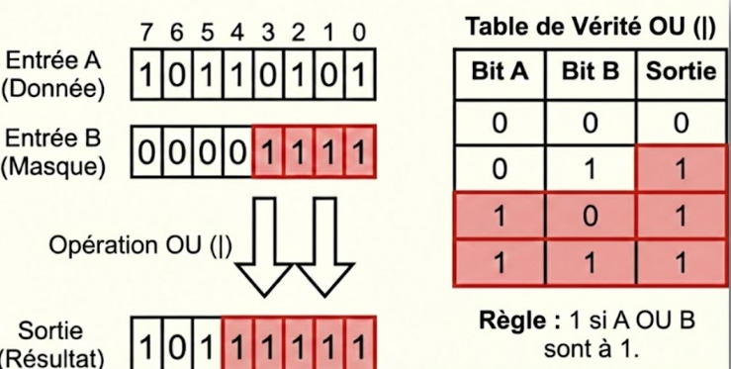

Figure Opération OU

* **NOT (~) :** 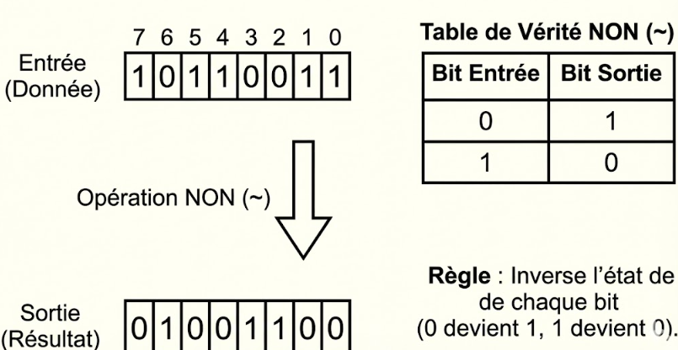

Figure Opération NOT

* **Décalage (<<) :** 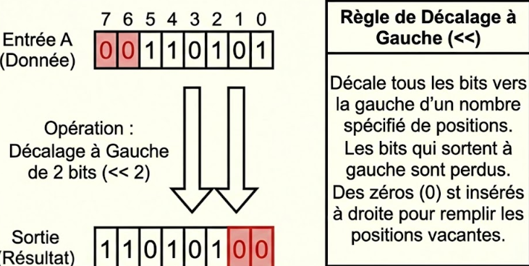

Figure Opération Décalage

* **XOR (^) :** 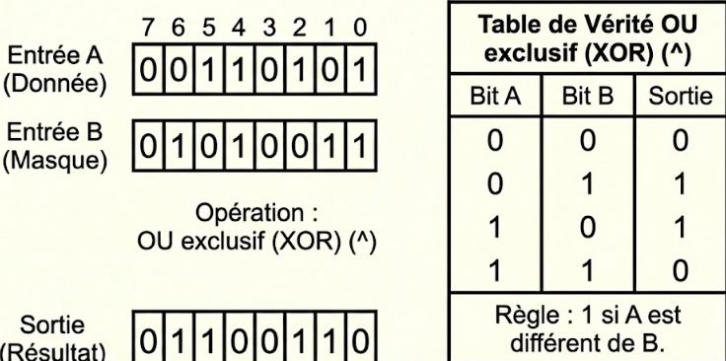

Figure Opération XOR

## Lien avec le matériel :

### Identification des ports et bits associés aux pins 2 et 13 :

Sur **l’Arduino** **Mega**, la **pin 2** correspond au **port E, bit 4 (PE4)** et est associée à l’interruption externe **INT4**. La **pin 13** correspond au **port B, bit 7 (PB7)** et est reliée à la LED intégrée à la carte.

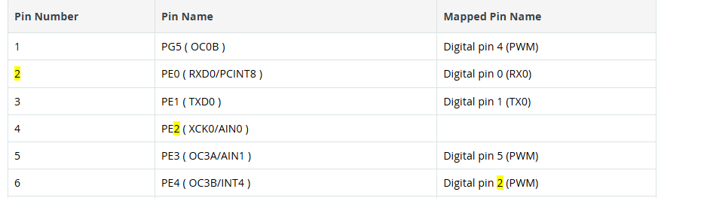[7]

### Rôle de la résistance de pull-up externe :

La résistance de **pull-up externe** permet de maintenir l’entrée à un état haut lorsque le bouton n’est pas pressé. Elle évite ainsi les états non définis.

## Lien avec la datasheet de l’ATmega2560

### Table des vecteurs d’interruption :

La table des vecteurs d’interruption est décrite dans la **datasheet de l’ATmega2560**, à la **page 101** de la datasheet. Cette table répertorie l’ensemble des sources d’interruption disponibles sur le microcontrôleur ainsi que le vecteur associé à chacune d’elles.

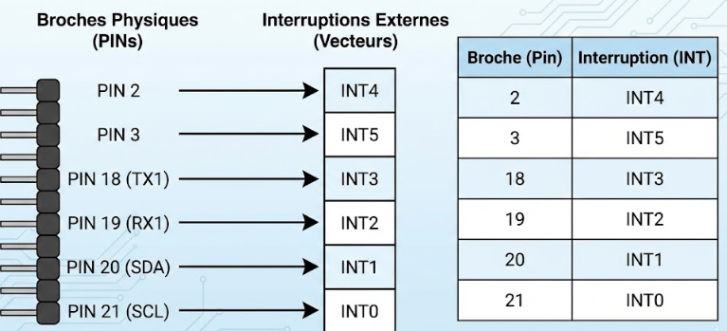

Figure Table Vecteur Interruption

### Configuration des registres EICRB et EIMSK :

La configuration des interruptions externes est détaillée dans la datasheet de l’ATmega2560 dans le chapitre **External Interrupts**, (**pages 93 à 99)**.

Le registre **EICRB (External Interrupt Control Register B)** est utilisé pour configurer le **mode de déclenchement** des interruptions externes **INT4 à INT7**. Il permet de définir si une interruption est déclenchée sur un niveau bas, un changement logique, un front montant ou un front descendant. Dans ce laboratoire, les bits **ISC41** et **ISC40** du registre EICRB sont utilisés pour configurer l’interruption **INT4**.

Le registre **EIMSK (External Interrupt Mask Register)** permet quant à lui d’**activer ou de désactiver individuellement** chaque interruption externe de **INT0 à INT7**. En positionnant le bit **INT4** à 1 dans ce registre, l’interruption externe INT4 est autorisée.

### Configuration des registres DDRx et PORTx :

La configuration des registres **DDRx** et **PORTx** est décrite dans les **pages 85 à 90**.

Le registre **DDRx (Data Direction Register)** permet de définir le sens de chaque broche d’un port. Lorsqu’un bit du registre DDRx est positionné à 1, la broche correspondante est configurée en sortie. À l’inverse, lorsqu’un bit est positionné à 0, la broche est configurée en entrée. Dans le

Le registre **PORTx (Port Output Register)** permet de définir l’état d’une broche lorsqu’elle est configurée en sortie. Une valeur à 1 applique un état haut sur la broche, tandis qu’une valeur à 0 applique un bas.

### Rôle des bits ISC4x pour l’interruption INT4 :

Les bits **ISC41** et **ISC40**, situés dans le registre **EICRB**, permettent de définir le mode de déclenchement de l’interruption externe **INT4**. Les différentes combinaisons possibles de ces bits sont décrites dans la datasheet de **l’ATmega2560** dans les **pages 95 à 97**.

Dans le code utilisé, la configuration **ISC41 = 1** et **ISC40 = 0** est appliquée. Cette configuration permet de déclencher l’interruption INT4 sur un **front descendant.**

# Laboratoire 2 :

## Informations théoriques :

### Présentation des de l’ATmega2560 :

Un **timer** est un périphérique interne au **microcontrôleur** qui permet de mesurer le temps, de générer des signaux ou de déclencher des interruptions après un intervalle. Contrairement aux temporisations logicielles, les timers fonctionnent directement à partir de l’horloge du microcontrôleur et permettent une exécution non bloquante.

Le microcontrôleur **ATmega2560** intègre plusieurs timers matériels de tailles et de fonctionnalités différentes. Il dispose de **six timers** : **Timer 0**, **Timer 1**, **Timer 2**, **Timer 3**, **Timer 4** et **Timer 5**.

Parmi ces timers, **Timer 0 et Timer 2** sont des timers **8 bits**, tandis que **Timer 1, Timer 3, Timer 4 et Timer 5** sont des timers **16 bits**. La principale différence entre un timer 8 bits et un timer 16 bits réside dans la valeur de comptage : un timer 8 bits peut compter de 0 à 255, alors qu’un timer 16 bits peut compter de 0 à 65535.

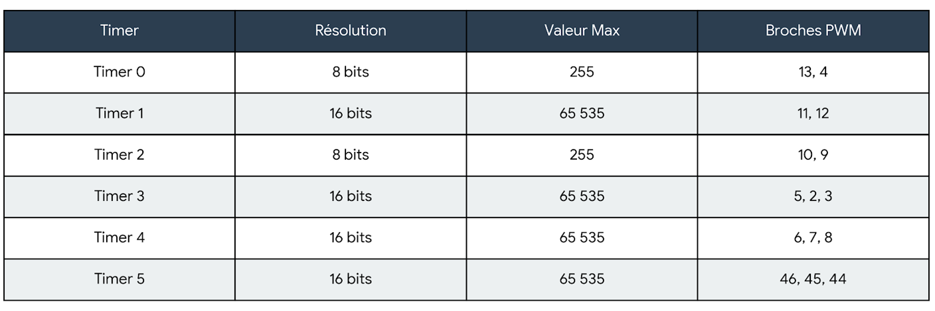

Figure Présentation des timer

### Modes de fonctionnement des timer (Normal et CTC) :

Les timer de **l’ATmega2560** peuvent fonctionner selon plusieurs modes, définis par la configuration des bits **WGM (Waveform Generation Mode)** dans les registres **TCCR1A** et **TCCR1B**. Parmi ces modes, le **mode normal** et le **mode CTC (Clear Timer on Compare Match)**.

En **mode normal**, le compteur du Timer 1 s’incrémente à chaque impulsion d’horloge, en tenant compte du prescaler sélectionné. La valeur du compteur est stockée dans le registre **TCNT1** et augmente jusqu’à atteindre sa valeur maximale (**65535** pour un timer 16 bits). Lorsqu’un débordement se produit, le compteur repart à zéro. Ce débordement peut être détecté soit par polling à l’aide d’un flag matériel, soit par une interruption.

En **mode CTC**, le compteur du Timer 1 est automatiquement remis à zéro lorsqu’il atteint une valeur définie dans le registre **OCR1A**.

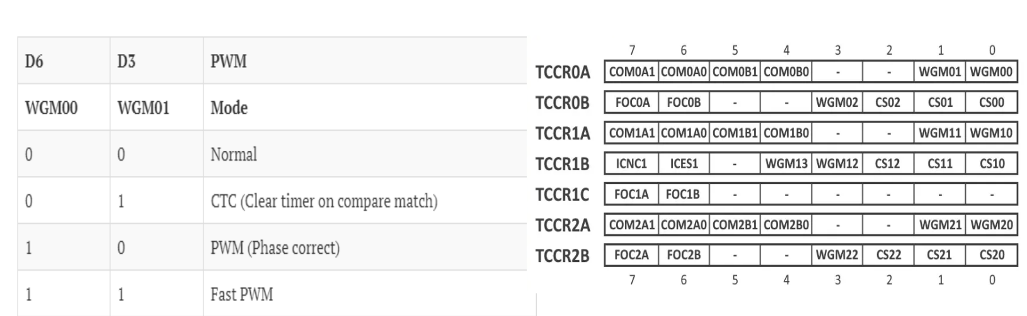[8]

Figure Mode de fonctionnerment des timer

### prescaler et fréquence d’horloge :

Le fonctionnement du Timer est directement lié à la **fréquence d’horloge** du microcontrôleur. Sur l’Arduino Mega, le microcontrôleur ATmega2560 fonctionne avec une horloge principale de **16 MHz**.

Le **prescaler** est un diviseur de fréquence qui permet de réduire la fréquence d’horloge appliquée au timer. Il est configuré à l’aide de bits situés dans le registre **TCCR1B**. En fonction de la valeur choisie, la fréquence du timer est divisée par un facteur, ce qui ralentit la vitesse du compteur et permet d’obtenir des temps plus longs.

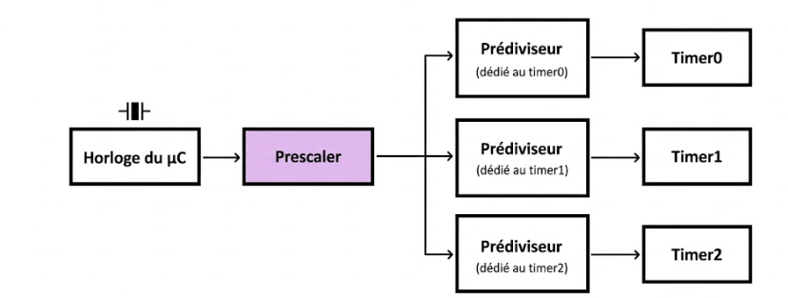

Figure Préscalair Image

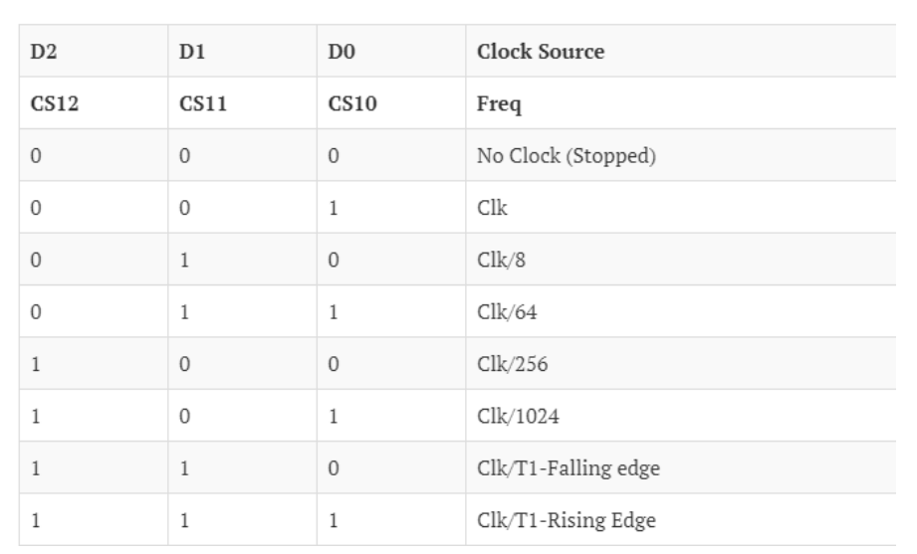

Figure Configuration du préscalaire

## Clignotement d’une LED avec le Timer 1 :

### Mode normal par polling :

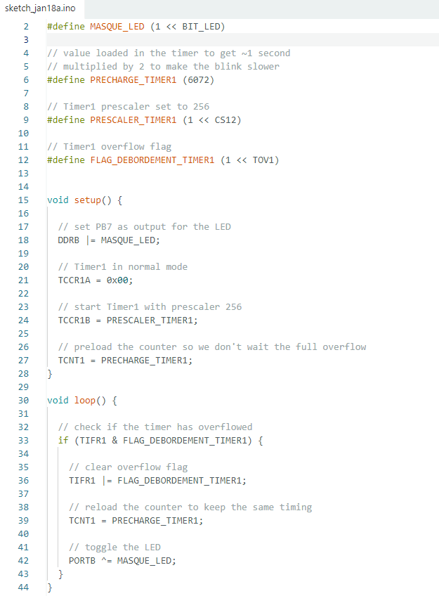

Figure Timer 1 Mode Normal polling

Dans cette partie, le clignotement de la **LED** est réalisé à l’aide du **Timer 1** du microcontrôleur, configuré en **mode normal** et utilisé selon une méthode de **polling**.

Le Timer 1 est configuré en mode normal en initialisant le registre **TCCR1A** à zéro. Le registre **TCCR1B** est configuré avec un **prescaler de 256**, ce qui permet de réduire la fréquence d’horloge appliquée au **timer**. Le registre **TCNT1** est chargé avec une valeur de précharge calculée de manière à provoquer un débordement du timer après une durée d’environ une seconde.

Dans la fonction **loop**(), le programme vérifie en continu l’état du **flag de débordement TOV1**, situé dans le registre **TIFR1**. Lorsque ce flag est positionné à 1, cela signifie que le timer a atteint sa valeur maximale et a débordé. Le flag est alors effacé manuellement en écrivant un 1 dans le bit correspondant.

Après la détection du débordement, la valeur de précharge est à nouveau chargée dans le registre **TCNT1** afin de conserver une période de clignotement constante. L’état de la LED est ensuite inversé en modifiant directement le registre **PORTB** à l’aide de l’opérateur **XOR**.

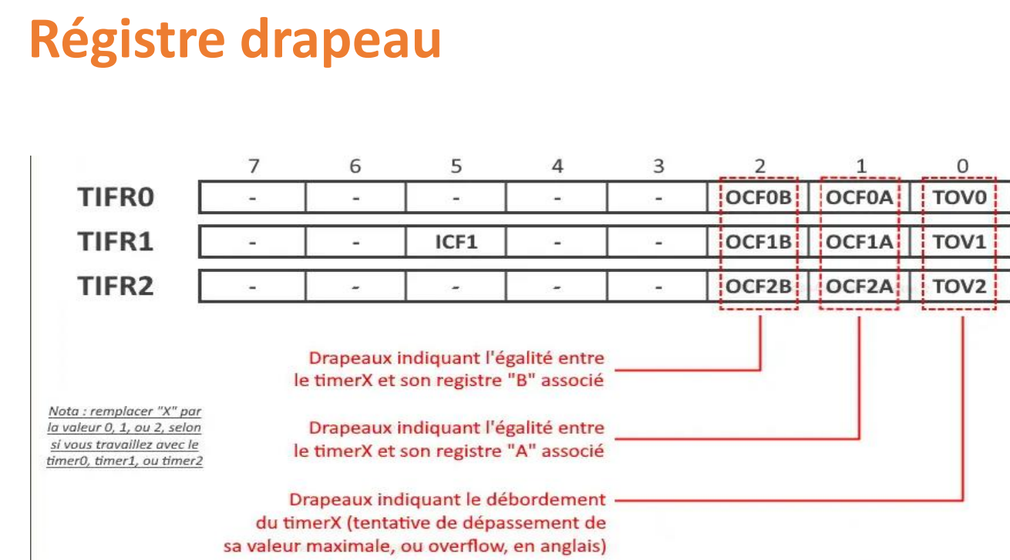[9]

Figure Débordement registre timer

### Mode CTC par polling :

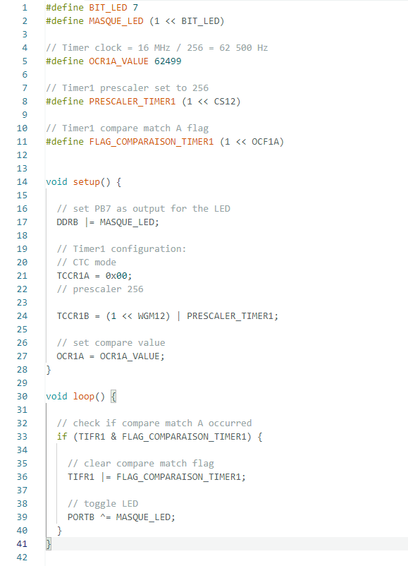

Figure Mode CTC TIMER 1

Dans cette partie, le clignotement de la **LED** est réalisé à l’aide du **Timer 1** du microcontrôleur ATmega2560, configuré en **mode CTC (Clear Timer on Compare Match)** et utilisé selon une méthode de **polling**.

Le Timer 1 est configuré en mode CTC en positionnant le bit **WGM12** dans le registre **TCCR1B**, tandis que le registre **TCCR1A** est initialisé à zéro. **Le** **prescaler** est fixé à **256**, ce qui permet de réduire la fréquence d’horloge appliquée au timer. Avec une horloge principale de 16 MHz, le Timer 1 fonctionne ainsi à une fréquence de 62 500 Hz.

La valeur de comparaison est définie dans le registre **OCR1A**. Lorsque la valeur du compteur atteint cette valeur, le compteur est remis à zéro.

Dans la fonction **loop**(), le programme vérifie en continu l’état du **flag de comparaison OCF1A**, situé dans le registre **TIFR1**. Lorsque ce flag est positionné à 1, cela indique que la valeur de comparaison a été atteinte. Le flag est alors effacé en écrivant un 1 dans le bit

Après la détection de la comparaison, l’état de la LED est inversé en modifiant directement le registre **PORTB** à l’aide de l’opérateur **XOR**.

Figure Registre de dépassement des timer

### Mode normal par interruption :

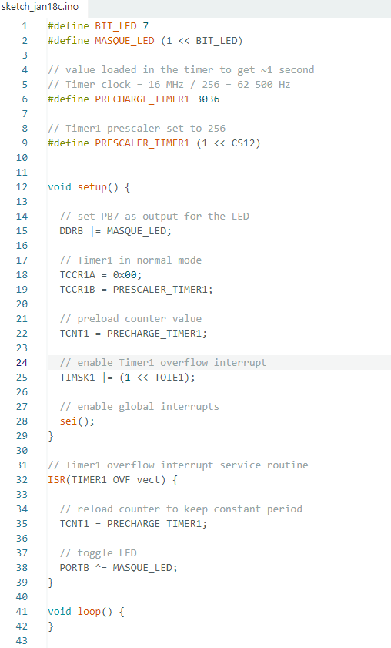

Figure timer 1 MODE NORMAL ET INTERRUPTION

Dans cette partie, le clignotement de la **LED** est réalisé à l’aide du **Timer 1** du microcontrôleur ATmega2560, configuré en **mode normal** et utilisé d’une **interruption**.

Le Timer 1 est configuré en mode normal en initialisant le registre **TCCR1A** à zéro. Le registre **TCCR1B** est ensuite configuré pour sélectionner un **prescaler de 256**, ce qui permet de réduire la fréquence d’horloge appliquée au timer.

Le registre **TCNT1** est chargé avec une valeur de précharge calculée afin de provoquer un débordement du timer après une durée d’environ une seconde. Lorsque le compteur atteint sa valeur maximale et déborde, une interruption est générée. Cette interruption est activée en positionnant le bit **TOIE1** dans le registre **TIMSK1**, qui autorise l’interruption de débordement du Timer 1.

L’instruction **sei()** est utilisée afin d’autoriser les interruptions globales du microcontrôleur. Lorsque le débordement du Timer 1 se produit, **TIMER1_OVF_vect** est exécutée. À l’intérieur de cette routine, la valeur de précharge est à nouveau chargée dans le registre **TCNT1** afin de conserver une période de clignotement constante, puis l’état de la LED est inversé en modifiant directement le registre **PORTB** à l’aide de l’opérateur **XOR**.

### Mode CTC par interruption :

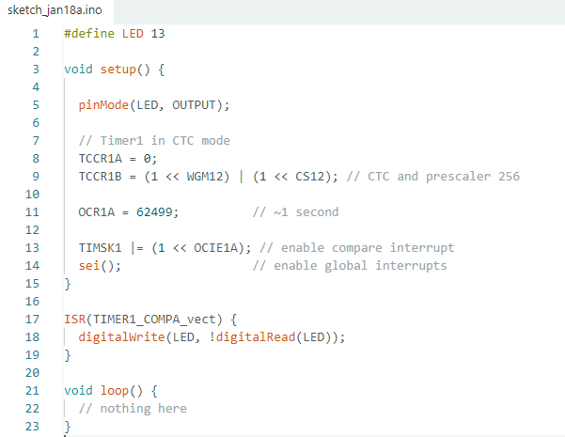

Figure CTC Interruption

Dans cette partie, le clignotement de la LED est réalisé à l’aide du **Timer 1** du microcontrôleur ATmega2560, configuré en **mode CTC (Clear Timer on Compare Match)** et utilisé avec une **interruption**.

Le Timer 1 est configuré en mode **CTC** en positionnant le bit **WGM12** dans le registre **TCCR1B**, tandis que le **prescaler** est fixé à **256**. Avec une horloge système de 16 MHz, cette configuration permet d’obtenir une fréquence de comptage de 62 500 Hz. La valeur de comparaison est définie dans le registre **OCR1A**, de manière à générer une interruption après une durée d’environ une seconde.

L’interruption associée à la comparaison entre le compteur et la valeur **OCR1A** est activée via le registre **TIMSK1**, en positionnant le bit **OCIE1A**. L’instruction **sei()** permet ensuite d’autoriser les interruptions globales du microcontrôleur.

Lorsque la valeur de comparaison est atteinte, le microcontrôleur interrompt l’exécution normale du programme et exécute la routine d’interruption associée au vecteur **TIMER1_COMPA_vect**. À l’intérieur de cette routine, l’état de la LED est inversé, ce qui provoque son clignotement à une période d’environ une seconde.

## Génération d’un signal d’horloge à 100 kHz :

### Principe de génération du signal :

. Le principe consiste à utiliser le mode **CTC (Clear Timer on Compare Match)**, dans lequel le compteur est automatiquement remis à zéro lorsqu’il atteint une valeur de comparaison prédéfinie.

Pour une fréquence précise et un rapport cyclique de 50 %, le signal est généré sur une broche dédiée du microcontrôleur. À chaque événement de comparaison, l’état logique de la broche est inversé, ce qui permet d’obtenir un signal carré stable sans intervention du programme principal ni utilisation d’interruptions.

### Configuration du Timer 1 :

Le Timer 1 est configuré en **mode CTC** en positionnant le bit **WGM12** dans le registre **TCCR1B**. Le registre **TCCR1A** est configuré de manière à activer l’inversion automatique de la sortie **OC1A** à chaque événement de comparaison.

La valeur de comparaison est définie dans le registre **OCR1A**. Cette valeur est calculée à partir de la fréquence d’horloge du microcontrôleur et de la fréquence souhaitée pour le signal de sortie. La relation entre la fréquence du signal généré et la valeur de comparaison est donnée par la formule :

$$f=\frac{F_{CPU}}{2×(1+OCR1A)}$$

En choisissant une valeur bonne pour **OCR1A**, il est possible d’obtenir un signal d’horloge de **100 kHz** sur la broche **OC1A** (pin 11 de l’Arduino Mega).

### Mesure et vérification à l’oscilloscope :

Le signal généré sur la broche **OC1A** est observé à l’aide d’un oscilloscope :

$$f=\frac{1}{10 μs}=100 \text{kHz}$$

Cette valeur correspond à la fréquence attendue. Le signal observé présente un rapport cyclique de 50 %.

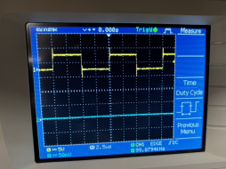

Figure 100KHZ Image Oscilloscope

## Génération d’un signal PWM :

### Principe du PWM :

Le **PWM (Pulse Width Modulation)** est une technique qui permet de simuler une tension analogique à partir d’un signal numérique. Le principe repose sur la génération d’un signal numérique carré d’une fréquence fixe dont le **rapport cyclique** (duty cycle) varie. Le rapport cyclique correspond au pourcentage de temps durant lequel le signal est à l’état haut sur une période donnée.

En faisant varier le rapport cyclique du signal, il est possible de faire varier la valeur moyenne sur période du signal, et donc d’avoir un en quelque sorte un signal analogique.

### Utilisation de la fonction analogWrite() :

Sur Arduino, la génération d’un signal PWM peut être réalisée facilement à l’aide de la fonction **analogWrite()**, qui utilise elle meme les timers matériels du microcontrôleur. Cette fonction permet de générer un signal PWM sur certaines broches de la carte.

La fonction **analogWrite**() prend en paramètre une valeur comprise entre **0 et 255**, qui correspond au rapport cyclique du signal PWM. Une valeur de 0 génère un signal toujours à l’état bas, tandis qu’une valeur de 255 génère un signal presque toujours à l’état haut, etc….

### Variation du duty cycle en boucle :

le rapport cyclique du signal est modifié de manière progressive dans une boucle. En augmentant ou en diminuant la valeur passée à la fonction **analogWrite**(), le rapport cyclique du signal PWM varie, ce qui se traduit par une variation de la valeur moyenne du signal.

### Observation du signal PWM à l’oscilloscope :

Il est impossible de prouver la variation du rapport cyclique, par une image, car celle-ci est une capture a un instant T, et ne permet donc pas de voir les changements de celui-ci, dans le temps.

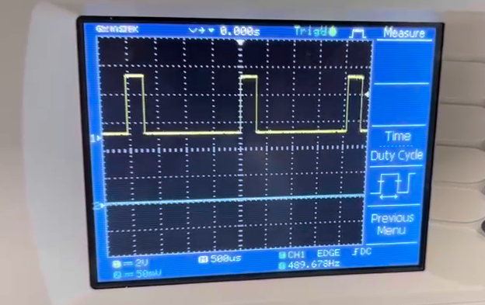

Figure Variation Rapport Cyclique

## Filtre passe-bas RC :

### Principe du filtrage RC :

Un filtre passe-bas **RC** est un circuit simple composé d’une résistance et d’un condensateur. Son rôle est de **laisser passer les basses fréquences** tout en **atténuant les hautes fréquences**. La fréquence de coupure du filtre dépend des valeurs de la résistance $R$ et du condensateur $C$, et est donnée par la formule :

$$f_{c}=\frac{1}{2πRC}$$

Lorsque la fréquence du signal d’entrée est largement supérieure à la fréquence de coupure du filtre, le condensateur a le temps de se charger et de se décharger lentement, ce qui permet de lisser les variations rapides du signal.

### Vérification expérimentale à l’oscilloscope :

À l’entrée du filtre, le signal PWM présente des variations rapides entre 0 V et 5 V. À la sortie du filtre, ces variations sont fortement atténuées et la tension apparaît plus stable.

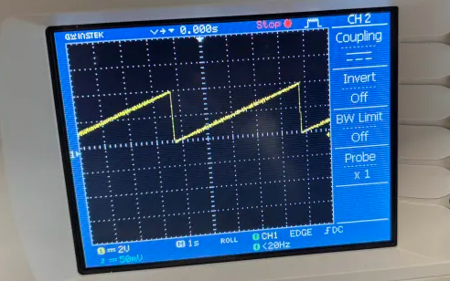

Figure Circuit R-C

## Questions d’analyse :

### Configuration des registres TCCR1A et TCCR1B :

### Rôle du prescaler :

### Calcul de la valeur du registre TCNT1 :

### Différences entre le mode normal et le mode CTC :

### Gestion des flags TOV1 et OCF1A :

### Rôle des vecteurs d’interruption TIMER1_OVF_vect et TIMER1_COMPA_vect :

### Rôle du registre TIMSK1 :

## Lien avec la datasheet de l’ATmega2560 :

### Description des registres TCCR1A, TCCR1B, TCNT1, OCR1A et TIMSK1 :

### Table des vecteurs d’interruption liés au Timer 1 :

### Configuration du mode CTC :

# Laboratoire 3 :

1. **GPIO (General Purpose Input/Output)**  
   Les GPIO sont des broches du microcontrôleur pouvant être configurées soit en entrée, soit en sortie. Elles permettent de lire des signaux numériques et ou de commander des composants externes
2. **Arduino de haut niveau**  
   Les instructions Arduino de haut niveau, telles que **pinMode(),** **digitalRead()** **et digitalWrite(),** simplifient les commandes du matériel en masquant la manipulation directe des registres du microcontrôleur.
3. **Polling**  
   Le polling est une méthode consistant à lire régulièrement l’état d’une entrée dans la boucle principale du programme afin de détecter un changement d’état.
4. **Interruptions**  
   Une interruption permet au microcontrôleur d’interrompre temporairement l’exécution normale du programme afin de traiter immédiatement un événement externe. Une fois l’évènement terminé, le programme reprend son exécution normal.
5. **Exécution bloquante**  
   Une exécution est dite bloquante lorsque le programme est temporairement arrêté, empêchant l’exécution d’autres tâches pendant ce temps.
6. **Une exécution non bloquante**

   Permet au programme de continuer à s’exécuter normalement tout en gérant le temps écoulé.
7. https://docs.arduino.cc/retired/hacking/hardware/PinMapping2560/
8. L’image est pour un atmega 328p elle est ici a titre représentatif
9. Ps : Nous pouvons définir plusieurs valeur de comparaison par timer